八年级复习专题世界气候（总1课时）
复习目标
1.会区分天气和气候的概念,并识别常用天气符号，看懂简单的天气预报图、卫星云图。明确天气与人类生产生活的关系。
2.学会阅读世界年平均气温分布图和世界年降水量分布图，归纳气温降水分布特点。
3.运用气温、降水资料，会绘制气温曲线和降水量柱状图，说出气温与降水量随时间的变化特点。
4.学会分析纬度位置、海陆分布、地形等因素对气候的影响。
5.运用气候类型分布图，对比分析主要气候类型的分布及特征。
6.了解人类活动气候的影响，树立气候变化的全球观念及关心环境从我做起的情感、态度、价值观。
复习重点
1．学会阅读世界年平均气温分布图和世界年降水量分布图
2．会判读气候资料图，并对比分析主要气候类型的分布及特征。
复习难点
1．等温线图和降水柱状图的判读。
2．气候类型的判读。
考点：
1．知道天气和气候的区别，会分析天气、气候与人类生活、生产的关系
2．会看简单的天气知道气温及其测定方法，会阅读并绘制气温曲线图和等温线图，会判读世界年平均气温分布图
3．知道降水的类型、过程及与人类生活的关系，影响降水量分布的因素，会阅读并绘制降水柱状图、等降水量线图
4．知道气候资料的表示方法气预报及空气质量图
5. 理解地球形状、地球运动、海陆分布、地形地势对气候的影响
6. 知道世界主要气候类型并会判别，世界主要气候类型的分布概况， 理解世界主要气候类型的主要特征
预习学案
复习任务一、阅读课本67-68页，理解天气和气候的概念和特点，识记常用的天气符号，能看懂简单的天气图。
1、天气和气候的比较
 | 天气 | 气候
概念
时间
变化频率
常见的描述词语
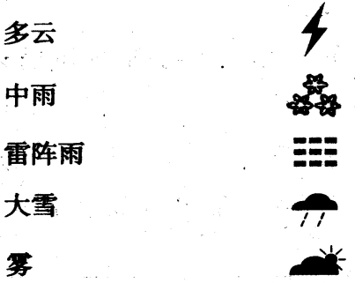
2、天气现象的突出特点是 。气候具有 性。
3、观察课本68页图4—2，了解卫星云图上各种颜色代表的意义。
白色表示 绿色表示 蓝色表示
4、快速识记各种天气符号代表的天气。.
复习任务二：阅读课本71-73页理解气温概念及气温的测定方法，学会阅读世界年平均气温分布图，归纳分布规律
1、气温是指___________的温度，常用 （ ）表示。___________的差异是造成自然景观和我们生存环境差异的主要原因。
2、阅读课本72页，知道气温的测定方法：
测定气温通常一天要进行4次，一般在北京时间______、________、_______、_______测量，计算图4—8的日平均气温值是__________。
3、读世界年平均气温分布图,回答问题。
（1）世界年平均气温最高出现在 洲，；年平均气温最低出现在 洲。
（2）观察图4—9，北半球10°C等温线，会发现在亚洲陆地上有一个巨大的拐弯，原本是10°C等温线穿过的地方，出现了0°C等温线，比同纬度其他地区偏 ，原因是：这里是亚洲中部的 地区。
反映 会影响气温。
复习任务三：阅读课本74页理解降水形成的条件，掌握降水的类型，了解降水量的测定方法。理解等降水量线的概念及会分析降水量的分布规律。
1、一般认为，降水形成有两个基本条件：一是 二是
2、降水形成的三种主要类型（1）依据： 的原因和形式。
（2）①湿润空气 膨胀 ,变冷 而形成的降水,叫做对流雨.②湿润空气水平运动时，遇到山体，沿山坡“ ”，温度 ，水汽凝结，在 迎风坡产生的降水，叫地形雨。③当冷空气与暖空气相遇时，相对较轻的暖空气被“ ”，遇冷凝结而产生的降水，叫峰面雨。
3、测量工具： 和 ；单位：
4、仔细阅读课本75页图4—14，思考一下问题：
赤道地区与两极地区的降水哪多哪少？
亚欧大陆的沿海和内陆，哪里降水多？哪里降水少？
3、思考世界年降水分布的一般规律。

复习任务四: 阅读课本P78-85页认识并理解影响气候的主要因素.
1、列举影响气候的因素： 这些因素对气候有影响，主要是因为他们都影响着 的强弱变化。
2、地球具有球状的表面，在同一天，南北方上不同的地方，正午的太阳高度________, 也随之发生变化。太阳高度角：太阳光线与地面的夹角，太阳高度角最大为90°。太阳垂直照射的地方，太阳高度_________，太阳辐射_______。当太阳光线垂直照射赤道时，随着纬度增加，太阳辐射的强度_____________。

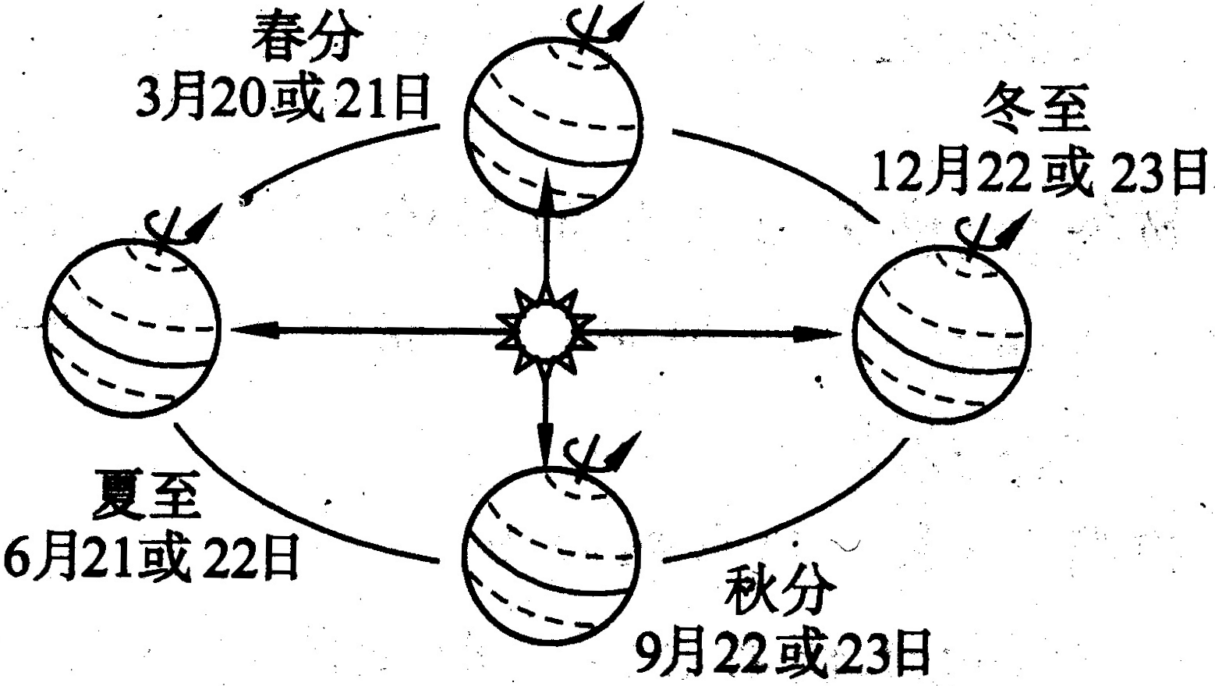
A
B
D
C
3、结合右图完成：
 | A | B | C | D
节气
时间

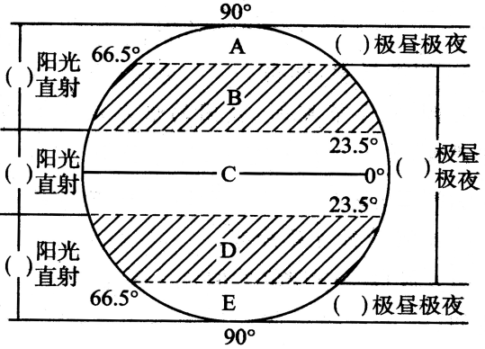
4、地球在公转轨道的不同位置，形成不同的 、 、 、 四季。在 地区，四季更替表现明显。人们根据各地获得的 多少，以及是否有太阳光线的 、是否有 现象，将地球表面划分为“五带”。结合课本完成右图，在图上填出五带名称
5、对比纬度相同的地方海洋与陆地的气温高低：
 | 海洋 | 陆地
夏季
冬季
北半球最高温月份
北半球最低温月份
6、地形对气温：山脉对太阳辐射的______作用。对降水：山脉对低层空气运动的_______作用。南美洲安第斯山山脉的南段西侧沿海平原与东侧巴塔哥尼亚高原上景观差异：
分析原因：
地势的影响：对气温：地势对气候的影响，主要表现为随着地势的增高，气温______。一般情况下，每增高100米，气温约下降_______，
7、通过改变地面状况，影响局部地区气候。如 、 可以使当地气温的变化趋于缓和。如果任意砍伐森林，则可以使当地__________。城市热岛效应：在人口密度大、工业集中的城市，往往中心城区的气温比郊区_____，风速比郊区____，上升气流显著，__________增多。。全球变暖：_______等温室气体急剧增加，使全球气温_______，_____等灾害频繁。臭氧层空洞：排放的________破坏高空的_______，导致地面太阳紫外线辐射增强，进而危及人类健康。
复习任务五：阅读课本P87，认识世界主要气候类型，读图记忆气候分布特点，分析知道主要气候类型特点
1、习惯上，人们按照地球上的“五带”来称气候，如_____、______和_______
热带主要的气候类型： 、 、 、
亚热带主要的气候类型： 、
温带主要的气候类型： 、 、
寒带主要的气候类型： 、
温带主要的气候类型： 、 、
寒带主要的气候类型： 、
2、阅读课本P87-P90，并结合图认识主要气候类型的分布以及特点
气候名称 | 主要的分布地 | 主要特点
热带雨林气候 | 附近，如 平原、 、 盆地和马来群岛。
热带草原气候 | 的南北两侧，以 的热带草原面积最大
热带季风气候 | 主要分布在 和 。
热带沙漠气候 | 主要分布在 地区以及大陆的 地区，以非洲北部的 地区最为广大。
亚热带季风气候 | 主要分布在亚热带的大陆 地区
地中海气候 | 主要分布在 ，以 周边地区最为典型
温带大陆气候 | 主要分布_________________________________________
温带季风气候 | 主要分布_________________________________________
温带海洋气候 | 主要分布__________________________________，以_______________最为广泛

拓展训练
考点一：判读等温线特点以及分析影响气候的因素
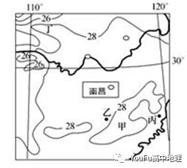
1.下图为我国部分地区7月平均气温分布图，回答下列问题：
（1）甲地温度的范围是 ，说明产生这种现象的_________________________________原因。
（2）根据所学知识判断乙丙两地，冬季气温高低，并分析原因。______________________________________
（3）试分析丁地等温线弯曲的原因。_________________
考点二：判读气温曲线降水柱状图，主要气候类型的分布以及特点
2、(1)四地都位于_____(南、北)半球。(2)四地气温年较差最大的是____________地。
(3)B地的气候特点是___________ ，类型___________________。
(4)D地的气候特点是 ，类型_______________。
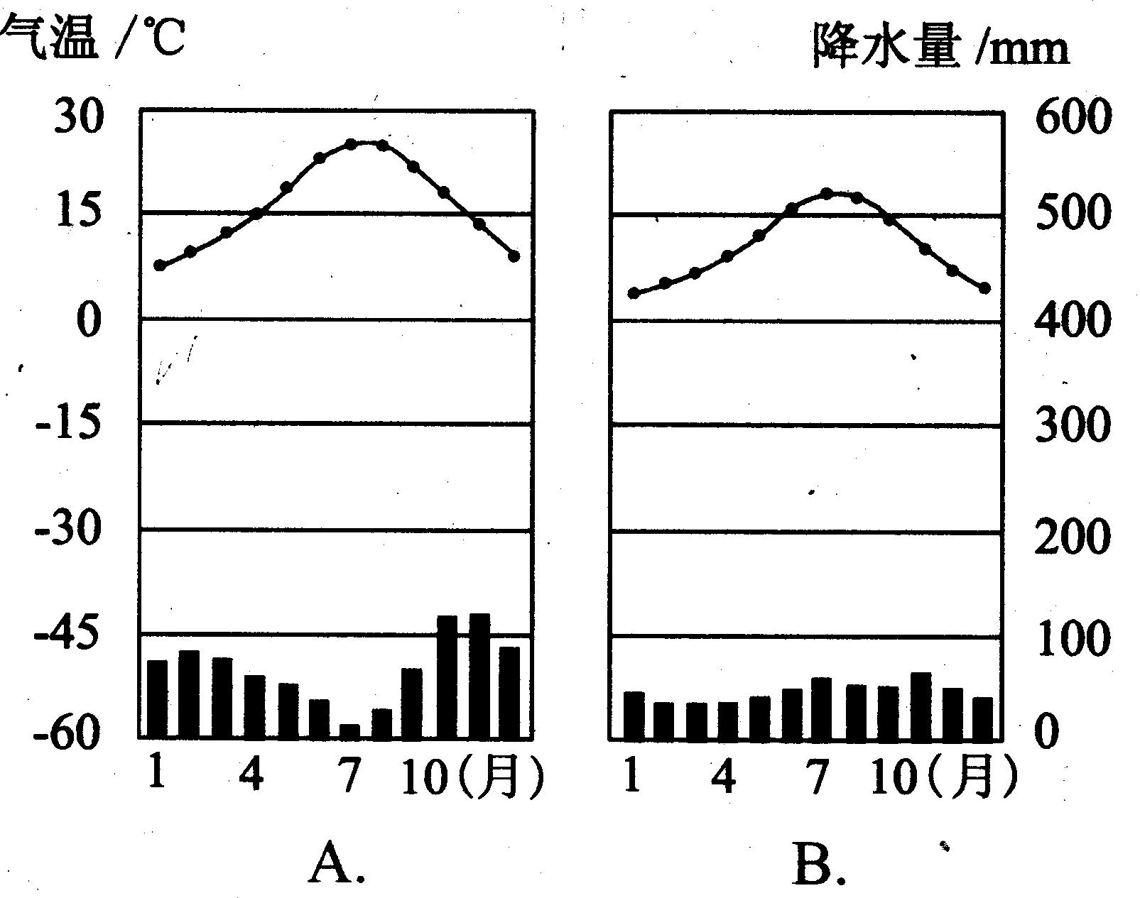
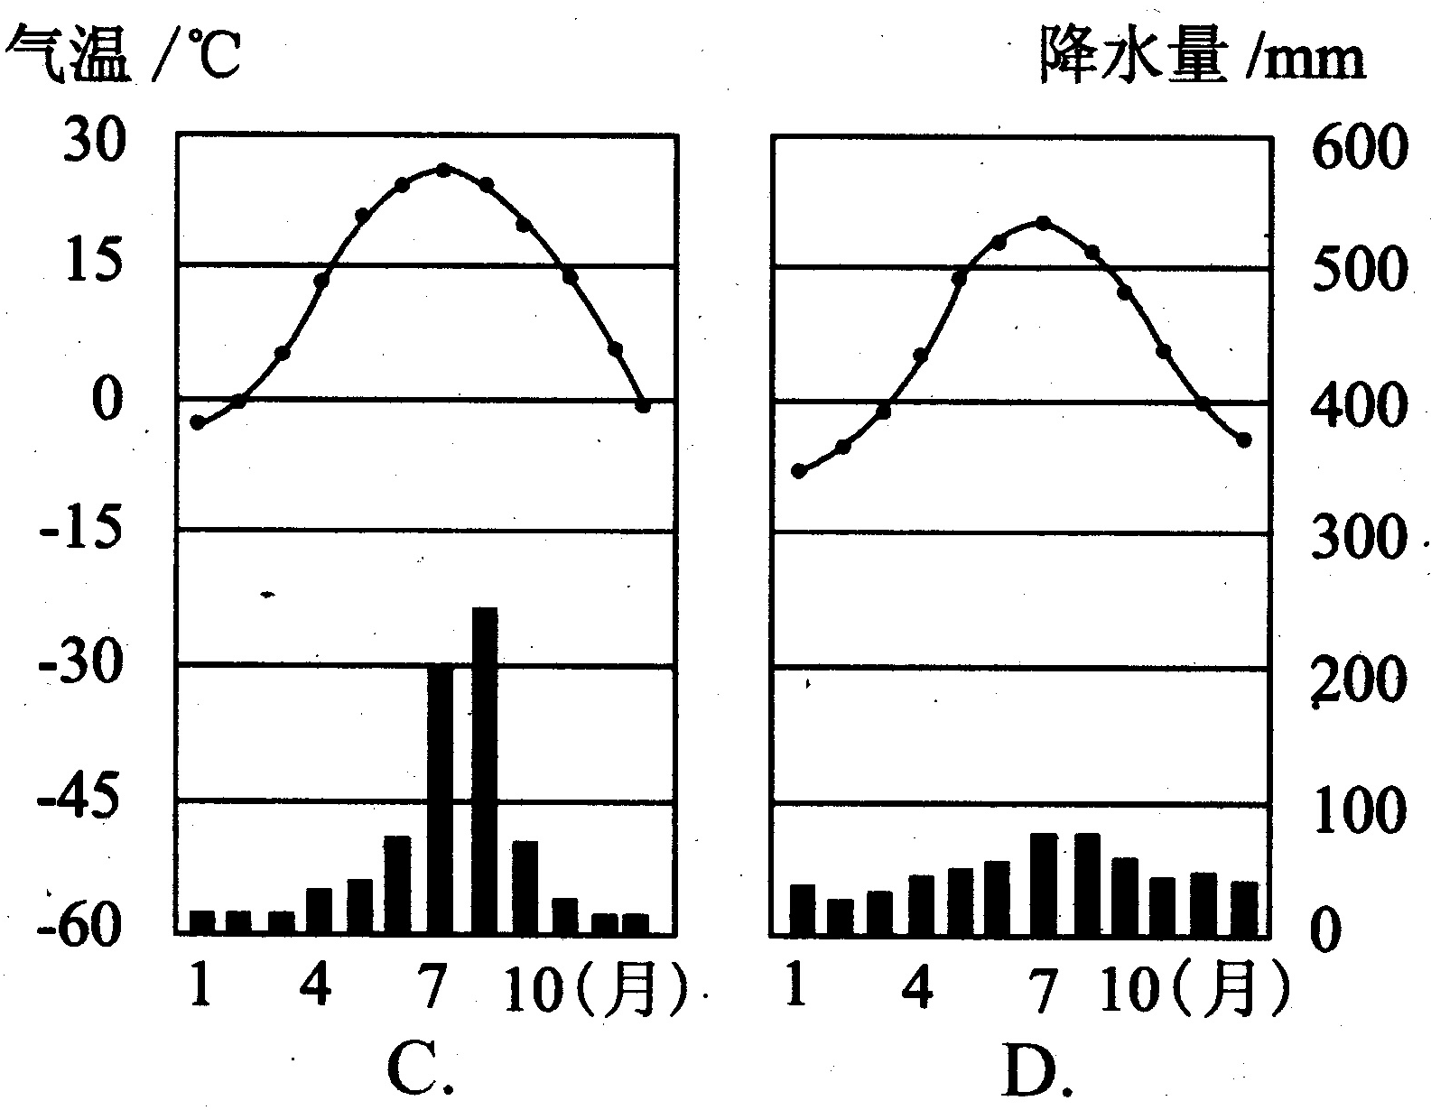

限时作业（10分）
一．选择题（共5分，每空1分）
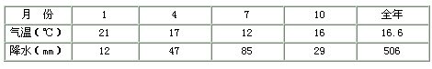
1．根据下列气候资料，判断（ ）
A.该地是南半球的热带草原气候 B.该地是北半球的热带草原气候
C.该地是南半球的地中海气候 D.该地是北半球的地中海气候
2.分布在大陆西岸，常年受海洋和西风影响的气候是 （ ）
A、温带大陆性气候 B、地中海气候 C、温带海洋性气候 D、温带季风气候
3. 地中海沿岸地区属于 （ ）
A．夏季多雨区 B．冬季多雨区 C．全年多雨区 D．全年少雨区
4.热带季风气候、亚热带季风气候和温带季风气候均有分布的大洲是： （ ）
A．亚洲 B．北美洲 C．非洲 D．欧洲
5.南北纬30°～40°大陆西岸的气候类型是 （ ）
A．亚寒带针叶林气候 B．地中海气候 C．温带海洋性气候 D．温带季风气候
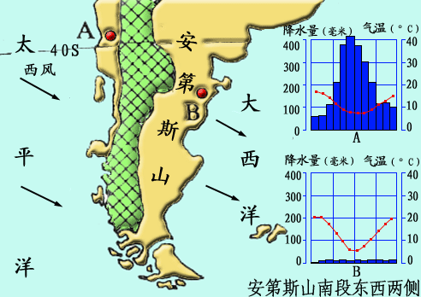
二、综合题：（共5分，每空1分）
6.读图回答下列问题。
（1）该地在 半球（南、北），判断依据是 。
（2）根据A地气温和降水曲线图判断其气候类型是
（3）B地降水稀少的原因是_____________
（4）A地的降水类型主要是 _____________________________

拓展训练答案：1、（1）28-30、地形地势不同（2）纬度不同（3）丁处地势高
2、（1）北半球（2）D（3）终年温和湿润、温带海洋气候（4）冬冷夏热气温变化大全年降水少
限时作业答案：1C 2.C 3.B 4.A 5.B
6.(1)南 月平均气温最高值出现在1月，最低值7月
(2)地中海气候;（3）位于背风坡，来自太平洋的暖湿气流被安第斯山脉阻挡，因此降水少（4）地形雨

